

Semana 1
Desarrollo Backend II (PBY2202)

Formato de respuesta
Nombre estudiante: | Gustavo Domínguez  Alonso Basualdo
Asignatura: D. Backend II | Carrera: Analista Programador
Profesor: | Fecha: 20/05/2026

Descripción de la actividad
En esta primera semana, realizarás una actividad formativa grupal (2 a 3 integrantes), llamada "Utilizando estrategias y configuración de frameworks de seguridad en backend", donde deberás analizar las diferentes estrategias de implementación de frameworks de seguridad y seleccionar la más adecuada según los requerimientos de un cliente específico. Además, tendrás que configurar el framework de seguridad seleccionado en la aplicación backend, asegurando la protección de los componentes frente a amenazas conocidas y siguiendo buenas prácticas y estándares de la industria.

Instrucciones específicas
Para el desarrollo de la actividad formativa de esta semana, deberás realizar los siguientes pasos:
Paso 1: Análisis de estrategias de implementación de frameworks de seguridad Spring Security
Lectura de caso
Revisa detalladamente el código del backend proporcionado de "LETRAS & PAPELES", identificando los puntos críticos en términos de seguridad y las necesidades específicas del cliente.
Identificación de amenazas y requerimientos de seguridad
- Amenazas potenciales:
- Accesos no autorizados a datos sensibles de clientes y operaciones.
- Ataques de inyección SQL, XSS, CSRF y otros ataques comunes.

- Requerimientos de seguridad:
- Implementar autenticación y autorización seguras para usuarios y empleados.
- Monitorear y registrar actividades sospechosas.

Análisis de estrategias de implementación
Autenticación
Revisa detalladamente el código del backend, identificando los puntos críticos en términos de seguridad y las necesidades específicas que debes abordar en esta asignatura, te sugiero abordar los siguientes puntos:
- Identificación de requerimientos de autenticación:
- Tipos de usuarios: define claramente los diferentes tipos de usuarios que interactuarán con el sistema (clientes, empleados, gerentes).
- Nivel de seguridad necesario: determina el nivel de seguridad requerido para cada tipo de usuario. Por ejemplo, las cuentas de gerentes pueden requerir medidas de seguridad más robustas.
- Exploración de métodos de autenticación
- Autenticación con nombre de usuario y contraseña
- En memoria
- Base de datos (JDBC):
- LDAP
- Autenticación basada en tokens (JWT)
- Selección de la estrategia de autenticación
- Nuestro cliente, requiere que, para esta implementación inicial, se implemente lo que sería “Autenticación con nombre de usuario y contraseña”.
- Justificación: basándote en el análisis, explica por qué el método escogido está alineado con los requerimientos del proyecto desarrollado en "Desarrollo Backend I" y cómo responde a los objetivos específicos planteados en esta asignatura, "Desarrollo Backend II".
Paso 2: Configura el Framework de Seguridad y Aplica el Método de Autenticación Seleccionado
- Integración del framework
- Integra el framework de seguridad seleccionado en el backend proporcionado.
- Añade las dependencias necesarias al proyecto y realiza la configuración básica.
- Implementación de la estrategia de seguridad
- Configura los mecanismos de autenticación y autorización según la estrategia seleccionada.
- Implementa la autenticación segura, “Autenticación con nombre de usuario y contraseña”.
Preguntas de apoyo
Para apoyarte en tu análisis de proyecto, guíate por las siguientes preguntas:
- ¿Cuáles son las principales amenazas de seguridad que enfrenta el backend reutilizado del proyecto desarrollado en "Desarrollo Backend I" y cómo pueden impactar su funcionalidad y objetivos?
- ¿Qué estrategias de seguridad son más apropiadas para mitigar estas amenazas en el contexto de una aplicación backend?
- ¿Qué framework de seguridad se adapta mejor a los requerimientos del proyecto y por qué?
- ¿Cómo implementaste la autenticación y autorización para los diferentes roles en el framework seleccionado utilizando Spring Security?
- ¿Qué medidas adicionales implementaste para asegurar el cumplimiento de normativas de protección de datos aplicables?

Paso 3: Documentación y entrega
Elabora, en este documento, un informe detallado que describa el proceso de análisis y configuración realizado. Este deberá incluir:
- Análisis de las estrategias de implementación y justificación de la selección realizada.
- Descripción paso a paso de la configuración del framework de seguridad.
- Explicación de cómo la configuración realizada protege los componentes backend frente a las amenazas identificadas.

Entrega
Deja tus evidencias a partir de esta parte:

Análisis y selección de la estrategia y framework de seguridad (Paso 1):
Importancia de la seguridad y normativas aplicables
La seguridad en el backend es el pilar fundamental para garantizar la confidencialidad, integridad y disponibilidad de la información del sistema "LETRAS & PAPELES" (actualmente modelado sobre la base de un sistema de Minimarket que es el archivo backend entregado). Una vulnerabilidad en esta capa compromete directamente los datos personales de clientes y empleados. Según los estándares de la industria y normativas vigentes de protección de datos personales (como la Ley 19.628 sobre Protección de la Vida Privada, aplicable a nuestro contexto local), las organizaciones tienen la obligación legal de resguardar esta información mediante arquitecturas robustas que impidan el acceso no autorizado y la filtración de credenciales.
2. Identificación de amenazas y puntos críticos en el código base
Al auditar el código del proyecto, se han identificado los siguientes puntos críticos y amenazas:
- Vulnerabilidad a CSRF (Cross-Site Request Forgery): El archivo SecurityConfig.java entregado deshabilita explícitamente esta protección (csrf.disable()). Dado que el sistema utiliza autenticación basada en formularios (formLogin) y sesiones, deshabilitar CSRF permite a un atacante forzar al navegador de un usuario autenticado a ejecutar acciones no deseadas (como realizar compras o alterar datos) sin su consentimiento.
- Ataques de Inyección SQL: Aunque la implementación de Spring Data JPA abstrae las consultas y mitiga en gran medida este riesgo mediante consultas parametrizadas, sigue siendo una amenaza latente si existen controladores que concatenen parámetros recibidos por URL directamente en consultas nativas.
- Ataques XSS (Cross-Site Scripting): Existe el riesgo de que datos no sanitizados ingresados por usuarios se reflejen en la vista, permitiendo la ejecución de scripts maliciosos. Spring Security ayuda a mitigar esto mediante la configuración estricta de cabeceras de seguridad.
- Exposición de datos sensibles y accesos no autorizados: Actualmente, el archivo SecurityConfig.java permite tráfico irrestricto a /public/ y bloquea el resto de forma genérica. No existe una segmentación granular basada en roles (Autorización), lo que es crítico considerando que la entidad Rol.java ya está modelada en la base de datos.
3. Requerimientos de Autenticación y Autorización
Basado en el modelo de entidades (Usuario.java y Rol.java), el sistema requiere segmentación de accesos:
- Administradores / Gerentes: Requieren acceso total a la gestión de inventario, usuarios y reportes de ventas.
- Empleados: Requieren acceso a las operaciones diarias (ej. registrar ventas), pero sin permisos administrativos.
- Clientes: Acceso únicamente a catálogos públicos o sus propios carritos de compra.
4. Selección y Justificación de la Estrategia
La estrategia seleccionada es "Autenticación con nombre de usuario y contraseña, respaldada por Base de Datos (JDBC/JPA)" implementando el framework Spring Security.
Justificación Técnica: Esta estrategia se alinea perfectamente con los requerimientos del cliente y la arquitectura existente dejada en "Desarrollo Backend I".
- Al contar ya con las entidades Usuario y Rol mapeadas con @ManyToMany, utilizar autenticación "En memoria" sería un retroceso arquitectónico, poco escalable y deficiente para un entorno de producción.
- La integración de Spring Security mediante la interfaz UserDetailsService permite validar las credenciales almacenadas (cifradas mediante el Bean BCryptPasswordEncoder ya presente en la configuración) directamente contra la base de datos de forma dinámica.
- Esta estrategia nos permitirá escalar a futuro hacia una arquitectura "Basada en Tokens (JWT)", ya que el proyecto base muestra indicios de tener la clase utilitaria JwtUtil.java preparada, pero para cumplir con el alcance de esta iteración inicial, la validación por base de datos de credenciales con sesiones gestionadas es la solución más sólida y rápida de implementar para asegurar el perímetro.

Guía de configuración y explicación de la implementación (Paso 2):
Integración del Framework de Seguridad
Se verificó el archivo pom.xml, confirmando la inclusión de la dependencia spring-boot-starter-security. Esto inicializa el framework Spring Security en el proyecto, el cual por defecto protege todos los endpoints. Posteriormente, se procedió a personalizar la clase SecurityConfig utilizando la inyección de la cadena de filtros SecurityFilterChain, abandonando configuraciones genéricas para establecer una seguridad granular adaptada a los controladores REST detectados (ProductoController y VentaController).
2. Implementación de la Estrategia de Autorización por Roles
Se configuraron las reglas de acceso a nivel de URL y método HTTP dentro del método securityFilterChain utilizando el objeto HttpSecurity:
- Acceso Público: Se permitió el acceso universal al catálogo de productos mediante requestMatchers(HttpMethod.GET, "/api/productos/").permitAll().
- Privilegios Administrativos: Se restringieron las acciones de alteración de inventario (POST, PUT, DELETE en /api/productos/) exclusivamente al rol ADMIN usando .hasRole("ADMIN").
- Operaciones Diarias: El acceso al controlador de ventas (/api/ventas/) fue limitado a los roles operativos mediante .hasAnyRole("ADMIN", "EMPLEADO").
- El resto de las rutas de la aplicación se aseguraron mediante .anyRequest().authenticated(), garantizando que ningún componente backend quede expuesto inadvertidamente.
3. Explicación de mitigación de amenazas
La configuración implementada protege los componentes backend de la siguiente manera:
- Mitigación de CSRF: Se corrigió la vulnerabilidad del código base (csrf.disable()) implementando CookieCsrfTokenRepository.withHttpOnlyFalse(). Esta configuración asegura que las peticiones que mutan estado (POST, PUT, DELETE) deban incluir un token válido, previniendo ataques de falsificación de peticiones en aplicaciones cliente-servidor.
- Mitigación de accesos no autorizados y exposición de datos: Al establecer una autorización estricta basada en métodos HTTP y roles granulares , se asegura que un usuario autenticado sin privilegios (por ejemplo, un cliente) no pueda inyectar datos en el sistema (Inyección de código) ni acceder al registro de ventas de la empresa (Exposición de datos sensibles).
- Autenticación Segura: El proceso de autenticación sigue delegándose al CustomUserDetailsService que recupera las credenciales de la base de datos (JDBC/JPA) y las compara de forma segura utilizando el cifrado BCryptPasswordEncoder.

Paso 4: Este documento Word deberás subirlo al repositorio GitHub (sin comprimir). Si no has creado tu cuenta aún, puedes hacerlo a través del siguiente enlace:
https://github.com/
Figura 1
Repositorio en GitHub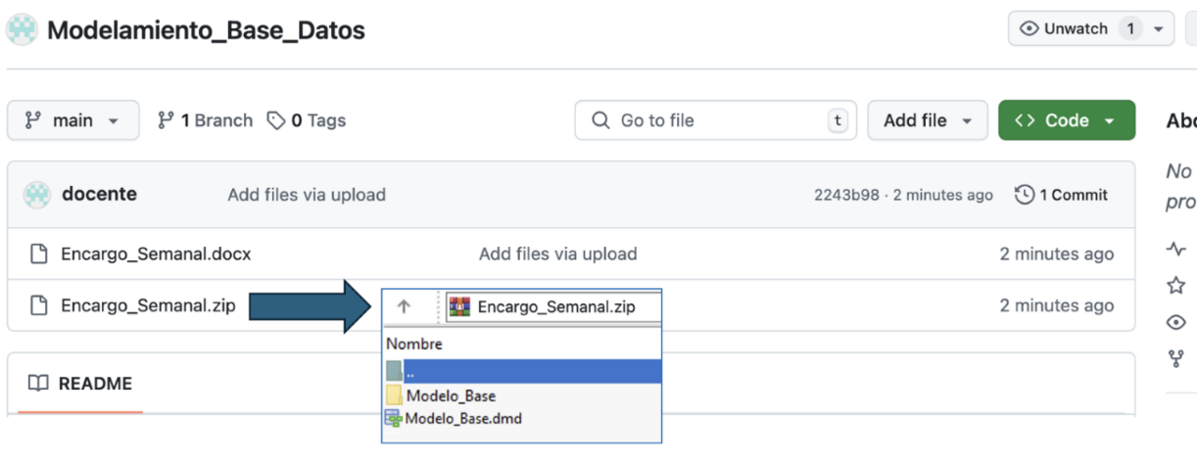
Nota. Ejemplo genérico de archivos cargados en el repositorio GitHub. GitHub (s.f.). GitHub. https://github.com/

Paso 5: Posteriormente, desde el repositorio, deberás generar un enlace de tu proyecto:
Figura 2
Enlace de proyecto GitHub 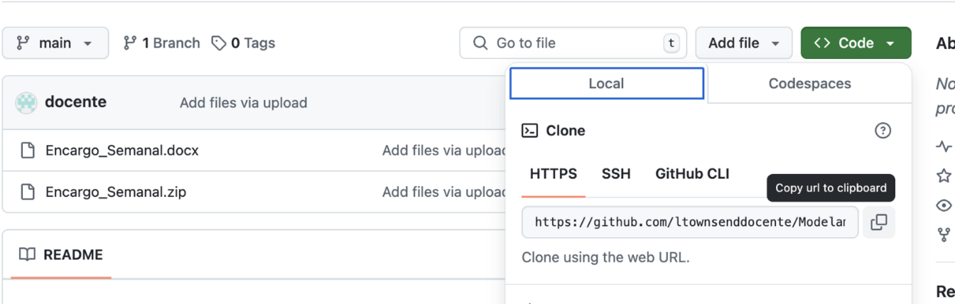
Nota. Ejemplo genérico de donde se extrae un enlace en GitHub. GitHub (s.f.). GitHub. https://github.com/
Paso 6: Finalmente, deberás subir al AVA este documento Word sin comprimir y el enlace de tu repositorio GitHub en la sección “Entrega”.
Figura 3
Visualización de entrega en el AVA
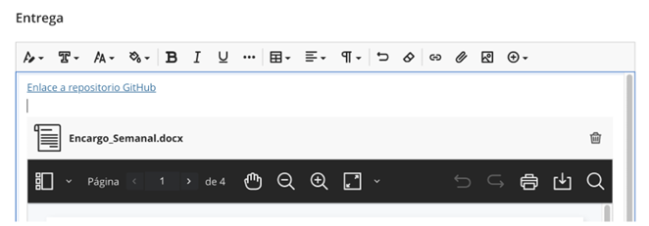



Reservados todos los derechos Fundación Instituto Profesional Duoc UC. No se permite copiar, reproducir, reeditar, descargar, publicar, emitir, difundir, de forma total o parcial la presente obra, ni su incorporación a un sistema informático, ni su transmisión en cualquier forma o por cualquier medio (electrónico, mecánico, fotocopia, grabación u otros) sin autorización previa y por escrito de Fundación Instituto Profesional Duoc UC La infracción de dichos derechos puede constituir un delito contra la propiedad intelectual.

